Консультация на тему: «Учим детей пересказу сказок с помощью мнемотаблиц для развития речи »
Составила Карпушова Алена Ивановна
Пересказ литературных произведений в детском саду относится к одному из видов речевой деятельности на занятиях по развитию связной речи. Умение пересказывать художественный текст имеет огромное значение в жизни ребенка. От него зависит успех обучения в школе, общение со сверстниками. Обучение пересказу, с одной стороны, приучает слушать, анализировать, осмыслять литературный текст, с другой – учит последовательно и выразительно передавать текст произведения. Занятия по пересказу формируют навыки грамматически правильной речи, обогащает словарный запас и закрепляет произношение трудных звуков русского языка. Занятия отлично тренируют произвольное внимание, память и воображение. Все это – отличная база для выполнения устных школьных заданий, написания изложений и сочинений.
Если при обучении пересказу использовать наглядность, яркость изображений основного текста, составлять план пересказа, используя зарисовки, схемы последовательного изображения текста на бумаге в виде символов, то ребенок быстрее научится пересказывать, и на занятии по развитию речи можно приобщать к пересказу большее количество ребят. Задача педагога состоит в методически грамотной организации детского пересказа как средства развития связной речи ребенка-дошкольника.
Дошкольный возраст – это уникальный период, когда формируются представления ребенка об окружающем мире, происходит его интеллектуальное и психическое развитие. Известно, что в раннем возрасте визуальное (зрительное) восприятие доминирует, поэтому подача информации в виде зрительных образов наиболее эффективна для достижения результатов. Основными средствами, которыми ребенок овладевает в этом возрасте, являются образные средства: сенсорные эталоны, различные символы и знаки (прежде всего это разного рода наглядные модели, схемы, таблицы и т.п.).
Большое значение для формирования личности ребенка имеет память, так как усвоение знаний об окружающем мире и о самом себе, овладение нормами поведения, приобретение умений, навыков, привычек связано с работой памяти. Для улучшения памяти у детей необходимо воспитывать приемы запоминания и припоминания. Этому способствует мнемотехника.
Мнемоника, или мнемотехника, (в переводе с греческого – «искусство запоминания») – это система различных приемов, облегчающих запоминание.
Использование мнемотехники для дошкольников сегодня становится все более актуальным. Особое место в обучении детей рассказыванию занимает дидактический материал в форме мнемотаблиц и схем-моделей, что заметно облегчает детям овладение связной речью; кроме того, наличие зрительного плана-схемы делает рассказы (сказки) четкими, связными и последовательными. Овладение приемами работы с мнемотаблицами сокращает время обучения.
Мнемотаблица – это схема, в которую заложена определенная информация. Изображение главных героев сказки является опорным в таблице: через них идет осознание, понимание самой сказки, содержания, которое «завязано» вокруг главных героев. В таблице схематически возможно изображение персонажей сказки, явлений природы, некоторых действий.
Дети младшего и среднего возраста не всегда могут пересказывать даже небольшие сказки, у них маленький словарный запас, предложения простые, часто в них выпускаются различные части речи, наблюдается неправильное произношение гласных и согласных звуков, шипящих. Дети только начинают участвовать в беседах и делиться элементарными впечатлениями, основанными на ярких образах. В среднем возрасте память ребенка непроизвольна. Он не ставит перед собой цели запомнить и воспроизвести и не прилагает усилия для запоминания. В его памяти остаются только интересные красочные события и образы. Поэтому необходимо использовать яркие цветные таблицы, которые представляют собой последовательное изображение сказки в виде образов, отраженных на бумаге.
Необходимо провести предварительную работу по обучению детей чтению символов.
Наиболее благоприятным материалом для обучения рассказыванию является сказка, т.к. ее композиционная четкость, однозначность логических связей создают благоприятные условия для передачи содержания. Со сказкой дети встречаются в книгах, в кино, театре, на телевизионном экране. Забывая обо всем, дети погружаются в жизнь героев, черпая из сказок множество удивительных познаний: первые представления о времени и пространстве, о связи человека с природой, с предметным миром.
Этапы работы с мнемотаблицей.
Первый этап – чтение произведения. Дети знакомятся с содержанием сказки.
Второй этап – рассматривание таблицы. Производится разбор того, что обозначают изображенные на таблице картинки и символы.
Третий этап – перекодирование информации. Осуществляется преобразование из абстрактных символов в образы героев сказки.
Четвертый этап – пересказ. После перекодирования выполняется пересказ сказки с опорой на символы (образы, т.е. происходит отработка метода запоминания.При этом пересказ сказки могут вести сами дети, прибегая к незначительной помощи взрослого, или пересказывать вместе с воспитателем (на более ранних этапах)).
Пятый этап – графическая зарисовка мнемотаблицы.
Работа по применению метода мнемотаблиц продолжается в старшей и подготовительной группах. В старшем возрасте работа по развитию связной речи связана с дальнейшим развитием всех компонентов устной речи и практически овладением нормами речи.
Использование метода мнемотаблиц позволяет детям легче воспринимать и перерабатывать зрительную информацию, сохранять и воспроизводить ее. Применяемые в работе элементы мнемотехники делают процесс обучения более интересным и нетрадиционным. Чем раньше мы будем учить детей рассказывать или пересказывать, используя метод мнемотехники и схемы-модели, тем лучше подготовим их к школе, так как связная речь является важным показателем умственных способностей ребенка и готовности его к школе.
Сказка «Теремок»
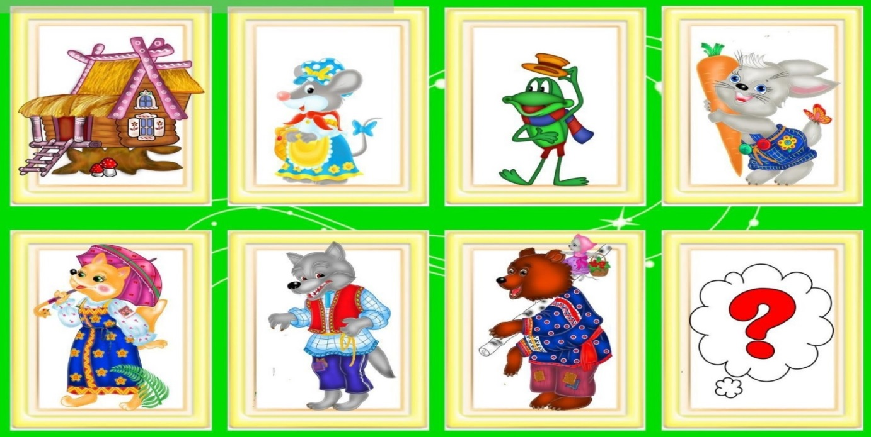

Сказка «Репка» 